Ouest-France du 8 février 2019

Santé. 21 % des personnes âgées se font aider chez elle au quotidien

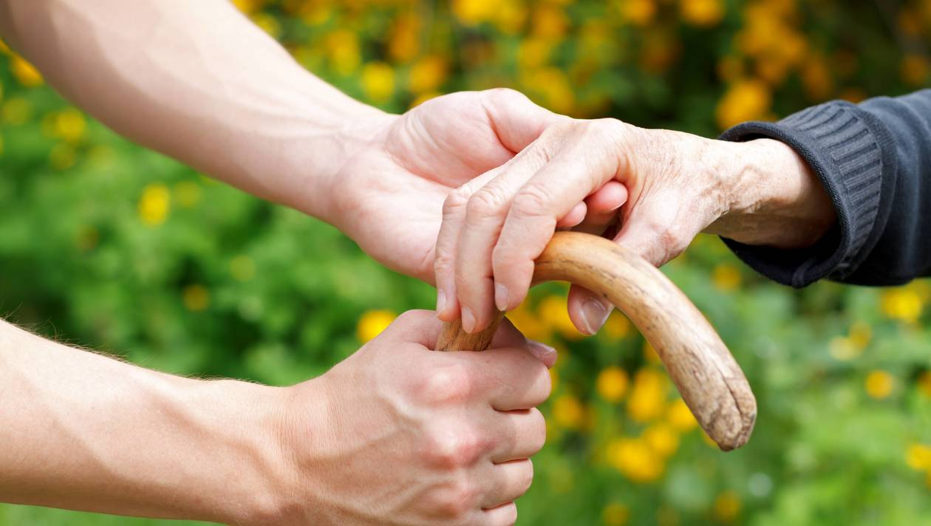
Aide d'une personne âgée tenant une canne | FOTOLIA

Le taux de recours à une aide extérieure croît avec l’âge. Un cinquième des personnes de plus de 60 ans ont besoin d’une aide. Cela atteint 40 % après 75 ans.

Quelque 21 % des personnes de plus de 60 ans vivant chez elles se font aider pour des actes essentiels de la vie quotidienne, dont la moitié par des professionnels, selon une étude de la Dreespubliée vendredi.

Sans surprise, le taux de recours à une aide extérieure croît avec l’âge : elle est inférieure à 10 % pour les plus « jeunes » (60 à 74 ans), le plus souvent les courses ou le ménage, mais dépasse les 40 % après 75 ans.

« Plus le niveau de dépendance augmente, moins l’aide de l’entourage uniquement suffit face à la multiplicité des difficultés rencontrées par le senior », observe le service statistique des ministères sociaux, qui a mené cette étude en 2015 en interrogeant environ 15 000 personnes.

Le niveau de dépendance change les besoins

Ainsi, parmi ceux qui se font aider, les plus autonomes (avec un degré de dépendance reconnu, ou « GIR », entre 5 et 6) sont 58 % à solliciter uniquement leur entourage familial ou amical, et 20 % à cumuler aide familiale et professionnelle.

En revanche, chez les plus dépendants (GIR 1 à 2), « une aide professionnelle devient nécessaire pour réaliser des actes de plus en plus complexes : toilette, habillage… », si bien que 77 % sont aidés à la fois par leurs proches et par des professionnels.

Le rôle important des enfants
Mais seuls 4 % ne sont assistés que par des professionnels, « ce qui est probablement révélateur de la difficulté du maintien à domicile des personnes les plus dépendantes sans aide de l’entourage », notent les auteurs de l’étude.

Chez les moins de 75 ans, 61 % des seniors aidés le sont au moins par leur conjoint, et 33 % au moins par leurs enfants. Chez les plus de 75 ans, les enfants deviennent les aidants familiaux principaux (à 63 %), devant le conjoint (29 %).

